Розділ 1
ІНТЕРНЕТ-ЗАЛЕЖНІСТЬ ТА ЧИННИКИ ЇЇ ФОРМУВАННЯ
1.1. Поняття інтернет-залежності
Залежність — набута гостра потреба здійснювати якісь дії або вживати якісь речовини. Залежність буває фізична і психологічна. Одним із видів психологічної залежності є інтернет-залежність [5]
Інтернет-залежність базується на основі використання Інтернету як засобу задоволення людиною певних власних потреб, які не можна задовольнити в реальному житті [6]
У психологічному словнику інтернет-залежність визначається як сучасний вид залежності, при якому виникає нав’язливе бажання постійно перебувати у всесвітній мережі Інтернет. [3]
Визначають 6 критеріїв, які відповідають будь-які залежній поведінці (фізичній чи психологічній):
- Яскрава вираженість. Це відбувається, коли певна окрема діяльність стає найважливішою діяльністю в житті людини і чинить домінуючий вплив на її спосіб мислення (захоплення і когнітивні спотворення), відчуття (пристрасті) і поведінку (різке погіршення соціально схвалюваної поведінки). Наприклад, якщо у нинішній момент часу людина не залучена в адиктивну поведінку, вона з великою вірогідністю думає про майбутній епізод останньої.
- Зміни настрою. Це визначення відноситься до суб’єктивного досвіду, який залежні описують як результат захоплення цією конкретною діяльністю. Цей досвід може розглядатися як один з видів життєвої копінг-стратегії (наприклад, люди відчувають збудження, або парадоксальне розслаблення і відчуття втечі від реальності).
- Розвиток толерантності. Цей процес полягає в тому, що з часом, для досягнення попереднього ефекту від діяльності потрібна більша кількість цієї окремої діяльності. Наприклад, азартний гравець поступово збільшує розмір ставок для досягнення ейфоричного ефекту.
- Симптоми абстиненції (відміни). Це суб’єктивно неприємні стани та/або соматичні ефекти, які виникають, коли ця окрема залежна діяльність зникає або доступний обсяг раптово зменшується. Наприклад, тремтіння, дратівливість, різка зміна настрою, похмурість.
- Конфлікт. Цей критерій відноситься до конфліктів між залежним і його оточенням (міжособистісний конфлікт), конфліктів із іншими видами діяльності (робота, суспільна діяльність, інтереси і хобі) або навіть усередині самої особистості (внутрішній конфлікт), які пов’язані з цим окремим видом діяльності.
- Рецидив. Це тенденція до повторення і відновлення раніше спостережуваних манери поведінки що до цієї окремої діяльності з тією ж або навіть сильнішою вираженістю після тривалого періоду контрольованої стриманості. [25]
Науковці визначають поняття інтернет-залежності по-різному. Існує багато авторських визначень поняття «Інтернет-залежність», але загалом вони включають: 1) залежність від комп’ютера; 2) залежність від Інтернету; 3) залежність від віртуального спілкування. Науковці визначають Інтернет-залежність як форму деструктивної поведінки, що виражається у прагненні втекти від реальності і штучно змінити свій психічний стан шляхом фіксації уваги на Інтернет-ресурсах. Інколи використовується поняття «віртуальна адикція» як загальний термін для позначення залежності від Глобальної мережі Інтернет та комп’ютерних ігор [8]
Першим термін «Інтернет-залежність» (internet addiction) запропонував американський лікар психіатр Айвен Голдберг для опису нездоланного потягу до використання Інтернету: це нав’язливе бажання увійти в Інтернет, перебуваючи off-line, і не здатність вийти, перебуваючи on-line. На його думку, в основі Інтернет-залежності лежить поведінка зі зниженим рівнем самоконтролю, що загрожує витіснити реальне життя людини і замінити її віртуальним. У нереальний світ мрій і фантазій з особливою легкістю поринають ті люди, у яких є будь-якого роду психологічні проблеми. Адже знайти друзів або стати «супергероєм» набагато простіше в онлайн світі, ніж у реальному [9] Відома лікарка Кемберлі Янг, аналізуючи велику кількість проблем у поведінці та контролю над потягами, визначила, що Інтернет-залежність – це хворобливе бажання особистості постійно перебувати у цифровому віртуальному середовищі, прагнення мати доступ до мережі та відчуття психоемоційного дискомфорту в умовах його відсутності. [10]
Вчений Кіт В. Берд стверджує, що «людина стає залежною, коли її
психологічний стан, який включає як психічні, так і емоційні стани, а також їхні
навчальні, професійні та соціальні взаємодії, погіршується через надмірне
використання Інтернету» [23]
Варто зазначити, що серед науковців немає єдиної думки стосовно того, чи є Інтернет-залежність психічним захворюванням. Наприклад, члени Американської психіатричної асоціації сперечаються стосовно того, чи варто Інтернет-залежність офіційно визнавати психічним захворюванням, на відміну від Австралії, Китаю, Японії, Індії, Італії, Південної Кореї і Тайваню, в яких Інтернет-залежність внесено до списку психічних хвороб, лікуванням якої займаються психологи та психіатри. В Україні розв’язанням даної проблеми лише розробляється. Згідно з прогнозами статистичної компанії Veracious, кількість людей, які страждають від Інтернет-залежності, в період з 2017 до 2025 рік складатиме кілька мільярдів людей. Це пов'язано з тим, що кількість Інтернет-користувачів і середній час перебування в мережі щороку збільшується [7]
Існує думка, що інтернет-залежність варто віднести до кібернетичних розладів, під чим мається на увазі втрата відчуття реальності та часу в ситуації захоплення комп’ютером. При цьому використовується поняття «кібер-адикція», що розглядається як залежність від віртуального світу, що згубно впливає на різні сфери життя людини. [12]
Також, інтернет-залежність аналізується з позиції біологічного та нейропсихічного підходів. В даному контексті вона розцінюється як психічний розлад, нав’язливе бажання підключитись до інтернету. Інтернет-залежність прирівнюється до психічного порушення, яке супроводжується змінами в структурі особистості, зниженням адекватності поведінки та зниженням здатності до самоконтролю. [12]
1.2. Типи, ознаки та чинники інтернет-залежності
Основні 5 типів інтернет-залежності за Кімберлі Янг:
- Пристрасть до віртуального спілкування та віртуальних знайомств – надмірна кількість знайомих і друзів у мережі, великі обсяги листування, участь у Інтернет-форумах, чатах тощо.
- Нав’язлива «фінансова» потреба у мережі – участь в онлайнових іграх (як азартних, так і рольових), постійні покупки (відвідування Інтернет-магазинів) чи участь в Інтернет-аукціонах.
- Інформаційне перевантаження (нав’язливий web-серфінг) – нескінченні подорожі у мережі, пошук інформації за базами даних і на пошукових сайтах.
- Ігрова залежність – нав’язлива гра в комп’ютерні ігри або програмування та інші види комп’ютерної діяльності у мережі.
- Кіберсексуальна залежність – нездоланний потяг до відвідування порносайтів, обговорення сексуальної тематики в чатах чи спеціальних телеконференціях «для дорослих» [10, с. 37].
Класифікація А. В. Церковного відображає принципи інформаційного підходу, оскільки в її основі лежать особливості взаємодії особистості з інформаційним простором інтернету. Він виділяє такі види інтернет-залежності:
- хакерство, створення шкідливих програм;
- геймерство;
- інтернет-злочинність.
Також дослідник вказує, що особливого поширення набуває залежність від еротичних стимулів, що є недостатньо дослідженою. При цьому він вважає, що отримані результати можна поставити під сумнів, що пов’язано з інтимністю цієї сфери життя та небажанням більшості респондентів відкрито говорити про свої сексуальні уподобання. [13]
Аналізом комп’ютерної залежності з позиції біологічного підходу активно займалася Т. Ю. Больбот, звертаючи увагу на взаємозв’язок психічних розладів та адиктивних проявів. Вона вважає, що інтернет-залежність можна розділити на первинну та симптоматичну. Симптоматична комп’ютерна адикція коморбідна з іншими формами психічних розладів, серед яких домінують такі діагностичні таксони, як соціалізовані та несоціалізовані розлади поведінки; органічний тривожний розлад, розлади особистості та поведінки, обумовлені хворобою, ушкодженням чи дисфункцією головного мозку, легка розумова відсталість. Динаміка формування комп’ютерної залежності має наступні етапи:
1 етап – етап ризику розвитку комп’ютерної залежності;
2 етап – етап сформованої комп’ютерної залежності (емоційно-вольові порушення, психічна залежність);
3 етап – етап тотальної комп’ютерної залежності (психічна та фізична залежність, синдром актуалізації компульсивного потягу). [14]
У Європі одним із перших проблемою Інтернет-адикції зайнявся віденський психотерапевт Х. Ціммерль, він разом зі своїм колегою Б. Панош на основі результатів дослідження склали список критеріїв, згідно з якими можна ідентифікувати патологічну схильність до користування Інтернет-ресурсами:
  - часте непереборне бажання вийти в Інтернет;
  - відсутність контролю (тривале бажання перебувати в мережі), внаслідок чого виникає почуття провини;
  - соціально-небезпечна ексцентрична поведінка в колі найближчого оточення (друзі, колеги, сім’я);
  - знижена працездатність;
  - приховування, недооцінка або заперечення залежності від Інтернету;
  - психічна дратівливість, що виникає у разі відсутності доступу до Інтернету, що викликано певними перешкодами (може виявлятися у формі нервозності, підвищеній збудливості й депресії);
  - численні невдалі спроби перебороти захоплення Інтернетом.
На думку вчених, у разі якщо, принаймні, чотири з наведених критеріїв спостерігаються в часовому проміжку, що перевищує 6 місяців, то хвороблива залежність від Інтернету змінюється хронічною[11, с. 36]
Дослідження виконані в межах структурно-типологічного підходу дозволили виокремити діагностичні ознаки інтернет-залежності: поява надцінної ідеї (домінування в свідомості, афективне підкріплення, витіснення інших поведінкових моделей, важкість корекції при легкій трансформації), збільшення толерантності до дії адиктивного агенту, симптом відміни, компульсивність, наявність змінених станів свідомості, складність контролю часу, що проводиться в інтернеті, лабільність настрою при його використанні, дезадаптованість, депресивні стани, ворожість, почуття порожнечі, роздратування поза комп’ютером, міжособистісна сенситивність, зневажання діяльністю поза мережею, нав’язливе бажання перевірити пошту, постійне очікування наступного виходу в інтернет, витрачання на нього значної кількості коштів, нездатність відмовитися від використання інтернету незважаючи на усвідомлення проблем, які з цим пов’язані, занедбання родинних та дружніх обов’язків, приховування правди від роботодавців або членів сім’ї про свою діяльність за комп’ютером, проблеми з роботою чи навчанням, включення в різні види діяльності в інтернеті; синдром карального каналу (тунельне ураження нервових стовбурів руки, пов’язане з тривалою перенапругою м’язів), сухість в очах, головні болі за типом мігрені, болі в спині, нерегулярне харчування, занедбання особистої гігієни, розлади сну, зміна його режиму [12]
Існує досить багато чинників виникнення інтернет-залежності, зокрема виділяють наступні: особистісні, психологічні, соціально-психологічні, індивідуальні.
До особистісних чинників відносяться: слабкість вольового контролю, високий рівень нейротизму, неадекватне самосприйняття та самооцінка, незадоволеність собою, сором’язливість, низький рівень комунікативності, низький рівень емпатії, висока ригідність, схильність до депресій, страх бути відкинутим, безпорадність, дезадаптація особистості, несформована ідентичність, нечіткість “Я-концепції”, нерозвинуті рефлексивні здібності, песимізм. Також, великою є проблема виникнення інтернет-залежності в людей з обмеженими фізичними можливостями, адже вони більшою мірою схильні до її формування через вузьке коло спілкування, труднощі, що виникають у процесі самореалізації, неадекватну самооцінку та негативне самоставлення.
До психологічних чинників належать: наявність внутрішніх психологічних конфліктів, вплив психотравмуючих ситуацій, потреби в яскравих емоціях та визнанні, прагнення зняти емоційне напруження внаслідок когнітивного перевантаження, цілеспрямований пошук джерела емоційно близьких відносин, відсутність можливості ствердитися та розкрити свій потенціал у реальному житті, уникнення конфліктних ситуацій, потреба у відході від реальності, вузька сфера інтересів.
Соціально-психологічні чинники поділяють на внутрішні та зовнішні. До внутрішніх віднесено: наявність соціальної фобії, почуття самотності, нестача взаєморозуміння, усвідомлення низького соціального статусу, труднощі в міжособистісному спілкуванні, низький рівень соціальної адаптації, негативний процес соціалізації, виражена потреба бути сприйнятим іншими, прагнення до незалежності, слабка професійна соціалізація в процесі навчання, невпевненість у можливості самореалізації в сфері майбутньої трудової діяльності. Зовнішніми соціально-психологічними чинниками є: деструктивний вплив однолітків, відсутність системи психологічної підтримки та позитивного прикладу для наслідування, недостатня увага оточуючих, відсутність контролю та підтримки з боку батьків, вчителів, дорослих взагалі, відсутність емоційного контакту оточуючих, передусім близьких, з дитиною, байдужість до неї, її інтересів та проблем, грубість та агресивність батьків, приниження гідності в дитячому віці, відсутність духовної близькості, взаєморозуміння, психологічної підтримки, тісні симбіотичні стосунки між батьками та дітьми, гіпоопіка, дисгармонійна система стосунків в сім’ї, адиктивна поведінка батьків (залежність від психоактивних речовин, патологічна залежність від азартних ігор тощо), недосконалість засобів профілактики залежності, що використовуються при роботі з молоддю.
До індивідуальних чинників формування інтернет-залежності відносять проведення за комп’ютером 20-40 годин на тиждень або більше та особистісну схильність до адиктивної поведінки вцілому. [12]
Досліджуючи процес формування інтернет-залежності особлива роль надається аналізу специфіки комунікативного інтернет-середовища, яке є привабливим для особистості завдяки можливості встановлювати контакти з різноманітними людьми, в тому числі тими, що знаходяться від індивіда на значній відстані, в іншій країні тощо. Спілкування за допомогою мережі дозволяє контактувати з використанням відео чи аудіозв’язку, а також за допомогою передачі текстових повідомлень. При цьому ознакою віртуального спілкування є відсутність невербальної взаємодії, яка включає: просторову (міжособистісний простір), оптико-кінетичну (зовнішній вигляд співрозмовника, міміка, пантоміміка), паралінгвістичну (вокальні дані: діапазон, тональність, тембр голосу), екстралінгвістичну (темп мови, паузи, сміх)[15].
Кімберлі Янг виділяє наступні чинники формування інтернет-залежності:
- Міжособистісні труднощі. Інтровертія, проблеми із соціалізацією,
комунікативні проблеми – часто призводять до Інтернет-залежності. Інтернет-відносини пропонують безпечну альтернативу для людей із даними труднощами, щоб уникнути потенційних відмов і напруги в міжособистісних стосунках у реальному житті.
- Зв’язок із соціумом. Люди, які не мають достатнього соціального зв’язку
та соціальної підтримки, схильні до більшого ризику залежності від Інтернету. Вони вдаються до віртуальних стосунків і підтримки, щоб полегшити свою самотність в реальному житті.
- Психологічні фактори. Виявлено, що попередня залежність або
попередні психологічні розлади впливають на ймовірність виникнення залежності від Інтернету. Деякі люди з такими психічними проблемами, як депресія та тривога, вдаються до компульсивної поведінки, щоб уникнути неприємних емоцій та ситуації, пов’язаної зі своїми психологічними розладами, і вважають залежність від Інтернету безпечнішою альтернативою для взаємодії з суспільством.
- Нейробіологічні фактори. Як і більшість інших психопатологічних станів,
Інтернет-залежність відноситься до групи багатофакторних полігенних розладів. Для кожного конкретного випадку існує унікальна комбінація успадкованих характеристик (структура нервової тканини, секреція, деградація та прийом нейромедіаторів), і багато
з них є факторами поза оточенням (сімейними, соціальними та етнічно-культурними). [24]
Аналіз літературних джерел вказує на те, що є, також, певні особистості характеристики, пов’язані з феноменом Інтернет-залежності, такі як сором’язливість, зовнішній локус контролю, низька самооцінка або самотність. З іншого боку, були дослідженні відмінності між сторінками користувачів в соціальних мережах та їх реальним портретом. Дослідники в основному вивчали вподобання Facebook та їх зв'язок з особистістю. Наприклад, зв’язок між нейротизмом і використанням Facebook було підкреслено в дослідження австралійських користувачів Інтернету. Що до зв’язку саморепрезентацї у Facebook, велика п'ятірка особистісних рис (відкритість, добросовісність, екстраверсія, доброзичливість, невротизм) у вибірці студентів США продемонструвала що невротизм, доброзичливість і сумлінність були пов’язані з вищим вираженням справжнього «Я». Однак, у цьому ж дослідженні невротизм також був пов'язаний з наявністю вищого прихованого «я» та вираження вищого ідеального «я» Зокрема, з цієї великої п’ятірки рис особистості, екстраверсії та використання Facebook, а також інтроверсії та використання Facebook пов’язані один з одним в різних дослідженнях. У висновку було зазначено, що почуття власної неповноцінності та депресивного характеру досліджуваних були пов’язані з використанням соціальної мережі Facebook. Що стосується налаштувань профілю Facebook та їх взаємозв’язку із реальною особистістю, було визначено, що в мережі користувачам притаманний вищий рівень доброзичливості, більша кількість різностатевих друзів та вища екстраверсія ніж в реальному житті. Ці дослідження виявили взаємозв’язок між особистістю та використанням Facebook, тоді як зв'язку між особистістю та залежністю від Facebook не були достатньо досліджені. [26]
1.3. Психологічні особливості інтернет-залежності у період ранньої дорослості та її вплив на людину
Рання дорослість – це пік розвитку людини у багатьох сферах життя: фізичний розвиток, навчання, кар’єра, самоактуалізація, створення сім’ї. Кожна із цих сфер в сучасному суспільстві максимально діджиталізована, адже більшість інформації стосовно кожної з них можна знайти в онлайн просторі. Аналізуючи теоретичні джерела, ми виділяємо, що люди ранньої дорослості найбільше схильні до такого виду інтернет-залежності як інформаційна залежність та залежність від соціальних мереж (за класифікацією К. Янг це такі типи інтернет-залежності, як пристрасть до спілкування та інформаційне перенавантаження)
Інформаційна залежність – це залежність від понадміру частого споживання та використання інформації з будь-який джерел, які є доступними для користувача. [22]
Поширеними прикладами інформаційної залежності є неконтрольовані пошуки інформації без конкретної необхідності та невідривне спілкування в соціальних мережах. На мою думку, значною мірою на це впливають і сумні реалії сьогодення, такі як війна. В такий час хочеться постійно бути на зв’язку з рідними, які не поруч та бути в курсі останніх новин. Застосування комп’ютерних мереж веде до структурних і функціональних змін у психічній діяльності людини. Ці зміни зачіпають пізнавальну, комунікативну та особистісну сфери, трансформують просторово-часові характеристики взаємодії суб’єкта та інформаційної системи, змінюють процеси цілепокладання та потреби мотиваційної діяльності.
У зв’язку з цим Дж. Сулер виокремив базові риси кіберпростору:
- поява негативних емоцій при обмеженні доступу до нього;
- обмеження сенсорного переживання;
- різносторонність особистості, яка виявляється у так званій «віртуальній ідентичності» – утворенні самопрезентаційних форм, що впроваджують різні властивості особистості;
- вирівнювання статусів як вияв кібер-демократії, завдяки якій користувачі мереж мають рівноцінні можливості щодо самовираження;
- відмінне від реального світу відчуття простору і часу;
- необмежена доступність контактів;
- постійна фіксація результатів кібер-активності;
- змінений стан свідомості користувачів. [16]
К. Лєсто вказує, що віртуальне спілкування в соціальних мережах певною мірою є продовженням реального спілкування і обумовлюється певними особистісними якостями користувачів, серед яких основні – низький рівень фрустрованості, тривожності, напруження, ригідності; високий рівень комунікативності, соціальної сміливості та екстравертованості. [17]
Важливим для вивчення самопрезентації в інтернет-спілкуванні є з’ясування сутності феномена віртуальної особистості (віртуальної ідентичності) як набору певних індивідуальних якостей та особливостей, що, як правило, не відповідають реальним особистісним характеристикам користувача.
Х. Турецька узагальнила два основних підходи до пояснення цієї проблеми:
1) Дефіцитарний – створення віртуальної особистості пов’язане з незадоволеністю реальною ідентичністю та демонстрацією особистісних якостей, що не можуть бути реалізованими в реальному житті.
2) Креативний – конструювання віртуальної ідентичності відбувається з метою отримання нового досвіду як самоцінного прагнення. [18, с. 391]:
Ймовірно, поява явища інтернет-комунікації пов’язана з рівнем соціальної ригідності: що нижча ригідність, то більша ймовірність появи віртуальної особистості. Феномен також має віковий характер: доречно пов’язувати створення віртуальної ідентичності в юнацькому віці з прагненням до самовизначення [19, с. 30].
Ще один аспект взаємозв’язку емоцій і мережевої комунікації – відсутність фізичної представленості учасників спілкування один про одного. Це впливає на усунення багатьох комунікативних бар’єрів, обумовлених статтю, фізичним станом, соціальним статусом, віком, зовнішньою привабливістю, володінням невербальними засобами комунікації. [19]
Спілкуючись онлайн часто є можливість лишатися анонімним, це дозволяє людині почувати себе розкуто, обговорювати будь-які теми. Неможливість повністю дізнатися про співрозмовника відкриває перед користувачем безліч можливостей для фантазії, щоб створити певний бажаний образ, якого вона не має в реальному житті. Часте звернення до Інтернету, легкість в користуванні ним, простота і необтяжливість спілкування в мережі є головними причинами Інтернет-залежності користувачів інтернет мереж, яка часто сприяє сповільненню їх розвитку, негативно впливає на навчання, спілкування в реальному житті, самооцінку та інтелект. Водночас, у користувача виникає почуття власної соціальної нездатності, особистої непривабливості й меншовартості по відношенню до інших, з’являється небажання вступати у взаємини з людьми без гарантії сподобатися. Проблеми у спілкуванні створюють ризик самотності такої людини. Підвищується тривожність, і більшість ситуацій починають поставати загрозливими, що веде до постійних стресів і бажання піти назад у «спокійну» віртуальну реальність, де немає жодних проблем. Адикти з низькою самооцінкою почуваються меншовартісними, не здатними добитись успіху офлайн. У віртуальному просторі ілюзорно задовольняються практично усі потреби ієрархії Абрама Маслоу: фізіологічні (віртуальні стосунки); безпека (і анонімність); приналежність (до якоїсь віртуальної групи за інтересами); любов і повага (між учасниками певного віртуального співтовариства); самоактуалізація. Як правило, виокремлюють три основні типи мотивації користування Інтернетом і три види інтернет-діяльності: пізнавальну, ігрову та комунікативну [19, с. 27]
Існуючі дослідження поширеності використання Інтернету підкреслюють патологічне використання Інтернету в підлітковому та ранньому дорослому віці, менше відомо про проблематичну поведінку та практику використання Інтернету дорослими. Крім того, велика частина досліджень Інтернет-залежності проводилася в країнах Азії та Європи. Ця робота виявила значні відомості про фізіологічні та психологічні кореляти проблеми користування Інтернетом, також підняла питання щодо можливості узагальнення цих результатів на дорослих людей середнього або старшого віку в інших національних і культурних контекстах.
Звіт дослідницького центру П’ю у 2021 році показує, що 90% дорослих у Сполучених Штатах користуються Інтернетом і принаймні 73% дорослих використовують високошвидкісний домашній широкосмуговий доступ до Інтернету. Зростання доступу до високошвидкісного Інтернету та підключених мобільних послуг є особливо помітним для людей похилого віку, які можуть використовувати ці технології для соціальної взаємодії та допомоги в повсякденній діяльності. Хоча раніше багато людей похилого віку повідомляли про менший рівень використання та доступу до Інтернету порівняно з молодшими дорослими та дітьми, ця демографічна група продемонструвала швидке зростання використання Інтернету. [27]
Як ми вже зазначали, Інтернет середовище дає змогу для реалізації трьох основних видів діяльності людини: пізнавальної, комунікативної та ігрової. Будь-яка з цих діяльностей, яка посідає домінуюче місце у свідомості та житті індивіда, буде здійснювати шкоду соціальним зв’язкам та іншим життєво важливим сферам, адже для неї характерне прагнення відходу від реальності за допомогою зміни свого психічного стану без застосування хімічних речовин, а це може викликати нехімічну залежність. [28]
Голованова Т. М. у дослідженні впливу інтернет залежності виявила, що існує взаємозв’язок між інтернет-залежністю та самоактуалізацією особистості. Науковиця встановила, що із збільшенням часу, який особистість проводить у віртуальному просторі – знижується рівень її самоактуалізації. Також, було виявлено, що досягнення, отримані під час використання інтернет-простору, можуть викликати підвищення суб’єктивної оцінки досягнутої самоактуалізації, в той час, коли об’єктивний рівень самоактуалізації низький. Дослідженням було встановлено, що із збільшенням часу, проведеного у мережі Інтернет у осіб, що надають переваги онлайн спілкуванню зменшуються показники таких характеристик як відчуття часу, самопідтримка, спонтанність, самосприйняття, прийняття агресії, пізнавальні потреби, креативність. [29]
Більшість наявних досліджень, що вивчають залежність від Інтернету чи проблеми використання смартфону, зосереджено на підлітках, юнаках та людях ранньої дорослості. Наприклад, у дослідженні ліванських підлітків, вищий рівень інтернет-залежності був пов’язаний з вищим рівнем депресії, імпульсивності та великого соціального страху. Порівняльне дослідження, проведене в Італії, виявило, що молоді люди з помірним рівнем інтернет-залежності частіше повідомляли про високу імпульсивність та мали більше депресивних симптомів. Одне дослідження за участю студентів-медиків у Мексиці, більшість з яких були у віковому періоді ранньої дорослості (середній вік = 21,5 років), виявило, що показники інтернет-залежності позитивно корелюють з імпульсивністю, агресією-ворожістю, важкою депресією та соціальною дисфункцією. Дослідження з вивчення використання Інтернету та самооцінки когнітивних навичок виявило, що як патологічне використання Інтернету, так і проблемне користування мобільним телефоном були пов’язані з більшою кількістю когнітивних невдач. Таким чином, було виявлено що особи з більш високим рівнем користування Інтернетом і використанням мобільного телефону більше повідомляли про зниження роботи когнітивної функції. Пізніше, дослідження китайських вчених у 2020 році також виявило, що залежність від мобільного телефону була пов’язана з більшою кількістю когнітивних збоїв. [27]
В 2019 році було проведено дослідження серед корейців ранньої дорослості що до проблеми з самоконтролем, тривожністю, депресією та імпульсивністю. Було виявлено, що перераховані проблеми пов’язані з проблемним використанням телефону. Огляди в цьому просторі значною мірою підсилюють потенційний негативний афективний вплив проблемного використання інтернету. Систематичний огляд 14 досліджень у шести країнах показав, що проблемне користування смартфоном є фактором ризику поганої якості сну, а також тривоги та депресії.
Цілеспрямовані дослідження залежності від ігор в Інтернеті, яка була пов’язана з залежністю в Інтернеті в більш загальному плані, виявили схожі асоціації з поганим психічним здоров’ям та іншими емоційними характеристиками. Також, було виявлено позитивний зв’язок між залежністю від інтернет-ігор та депресією серед китайських студентів. Дослідження грошових транзакцій дорослих (віком від 18 років) в онлайн-грі «Fortnite» виявило, що дорослі, які витрачали більше грошей у грі, були старшими, мали інші способи оплати та мали близьких друзів, які також грали в гру. Дорослі, у яких були близькі друзі, що грали та витрачали гроші у «Fortnite», частіше витрачали гроші й самі. Також, було виявлено взаємозв’язок, що дорослі, які витрачали у грі більше грошей, ніж інші гравці, проводили вцілому більше часу за грою та були більш схильні до імпульсивності. Дослідження виявило і зв’язок між часом гри та самооцінкою: гравці, які проводили більше часу за грою, відчували, що якщо за грою вони стануть проводити менше часу – це негативно відобразиться на їх самооцінці. Таким чином, можуть бути важливі наслідки для афективних і диспозиційних факторів, а також специфічної поведінки, пов’язаної з проблемною онлайн-ігрою. [27]
Польські вчені проводили дослідження впливу інтернет-залежності на соціальне життя людини. Було виявлено, що особи, які користуються Інтернетом більше 5 годин на тиждень, часто відповідали критеріям залежним від Інтернету. У контексті соціального життя будь-яка залежність, включаючи залежність від Інтернету це деструктивне явище, що призводить до розладів функціонування людини у відносинах з іншими людьми, посилює стани страждання та самотності. Користувачі Інтернету, через збільшення годин знаходження в онлайн-мережі проходять наступні фази залежності: захоплення, розслаблення через відчуття зменшення дискомфорту, потреба підтримувати стосунки з іншими користувачами мережі, збереження життєвого балансу, втеча від повсякденних проблем, поглиблення депресії через нехтування повсякденними проблемами. Результати дослідження показали, що надмірне використання Інтернету є причиною сімейних конфліктів 50% досліджуваних, за рахунок тривалого перебування в мережі молодих людей з’являлися проблеми в навчанні, роботі та виконуванні сімейних обов'язків. Тривале використання Інтернету впливає на скорочення контактів з реальними друзями. [30]

Висновки до першого розділу
У першому розділі було здійснено теоретичний аналіз психологічних особливостей інтернет-залежності у період ранньої дорослості, проаналізовано наукові дослідження в українській та зарубіжній літературі щодо особливостей інтернет-залежності, типів її прояву, ознак, чинників формування.
Визначено, що інтернет-залежність розглядається як один із видів нехімічних психологічних залежностей, якій характерне постійне нав’язливе бажанням перебувати у всесвітній мережі Інтернет.
Більшість класифікацій інтернет-залежності базується на критеріях провідного напрямку організації активності в мережі, це дозволяє виділити такі її види, як залежність від комп’ютерних ігор, соціальних мереж, спілкування на форумах, залежність від азартних онлайн-ігор, ігор на біржах, покупок в інтернет-магазинах, кіберсексуальна залежність, залежність від веб-серфінгу, інформаційна залежність, хакерство, геймерство. Виокремлено три основні типи мотивації користування Інтернетом і три види інтернет-діяльності: пізнавальну, ігрову та комунікативну.
Теоретичне дослідження процесу формування інтернет-залежності дало змогу виділити чинники, що формують даний вид адикції. Тобто, постійне бажання користуватися інтернет-мережами зумовлене психологічними та соціальними причинами: стрес, депресія, тривога, страх бути відкинутим, самотність, негативний процес соціалізації, нестача взаєморозуміння, дезадаптація особистості, психотравмуючі ситуації, песимізм, вузька сфера інтересів.
Особи, періоду ранньої дорослості найчастіше схильні до таких типів інтернет-залежності як інформаційна залежність та залежність від соціальних мереж.
Визначено, що патологічне використання інтернет-мереж веде до структурних і функціональних змін у психічній діяльності людини. Ці зміни зачіпають пізнавальну, комунікативну та особистісну сфери, трансформують просторово-часові характеристики взаємодії суб’єкта та інформаційної системи, змінюють процеси цілепокладання та потреби мотиваційної діяльності. Інтернет-залежність негативно впливає на самосприйняття, самоактуалізацію та креативність особистості. Також, збільшується ймовірність прояву депресивних станів, імпульсивності, соціального страху. Збільшується ризик та прояви погіршення сну та реальних взаємостосунків з сім’єю та друзями.

РОЗДІЛ 2
ЕМПІРИЧНЕ ДОСЛІДЖЕННЯ ОСОБЛИВОСТЕЙ ІНТЕРНЕТ ЗАЛЕЖНОСТІ
2.1. Організація дослідження та його методичне забезпечення
З метою дослідження психологічних особливостей Інтренет-залежності у період ранньої дорослості було обрано наступні методики: тест Кімберлі Янг на інтернет-залежність ("Internet Addiction Test"), Шкала інтернет-залежності Чена, Методика схильності до 13 видів залежностей Г. Лозової.
Дослідження проводилося на людях періоду ранньої дорослості віком від 21 до 40 років. Загальна кількість респондентів – 60. Всі досліджувані були залучені до дослідження випадковим чином (шляхом розсилки в мережі) та проходили опитування онлайн.
Перша методика - тест Кімберлі Янг на інтернет-залежність ("Internet Addiction Test"). Додаток А
Особливість методики Кімберлі Янг на вимірювання інтернет-залежності полягає в тому, що вона була однією з перших систематичних спроб виміряти це явище. Тест Кімберлі-Янг на інтернет-залежність є інструментом, розробленим для визначення рівня патологічної залежності від Інтернету. Цей тест може допомагати особам і самостійно оцінити свої звички, пов'язані з використанням Інтернету, незалежно від форми цієї залежності.
Тест складається з ряду питань, які оцінюють різні аспекти використання Інтернету та його впливу на життя особи. Ці питання стосуються часу, проведеного в Інтернеті, зміни поведінки та наслідків впливу цієї залежності на емоційний стан та функціонування людини в реальному житті. Ціль тесту полягає в тому, щоб допомогти особам усвідомити, чи вони мають проблему з інтернет-залежністю та наскільки серйозним є це питання у їх житті. Він може бути корисним інструментом як для саморефлексії, так і для фахівця психолога. Вчена Кімберлі Янг, розроблюючи тест на інтернет-залежність, базувалася на своїх дослідженнях і використовувала існуючі методики діагностики інших залежностей, таких як алкоголізм і патологічна схильність до азартних ігор. Вона розглядала інтернет-залежність як форму поведінкової залежності, де основною причиною є постійна потреба використовувати Інтернет, незалежно від його конкретних функцій або вмісту. Основні аспекти, які враховуються в тесті, включають збільшення часу, проведеного в Інтернеті, зміну поведінки, коли активний час в Інтернеті заміщує реальне життя, а також наявність синдрому відмови, коли відсутність Інтернету призводить до погіршення емоційного самопочуття.
Респондентам потрібно відповідати, не думаючи занадто довго над кожним твердженням. Тимчасові рамки не позначені.
Обробка результатів проводиться за допомогою ключа:
20-49 балів – звичайний інтернет-користувач, ніяких проблем;
50-79 балів – є певні проблеми, що пов’язані з надмірним захопленням інтернетом;
80-100 балів – інтернет-залежність є досить яскраво вираженою.
Наступний метод – шкала інтернет-залежності Чена (Додаток Б). Для даного дослідження вона є найважливішою, тому що вдалий вибір методики гарантує чистоту та вірність результатів. Це один із найпоширеніших інструментів для вимірювання рівня інтернет-залежності які оцінюють різні аспекти поведінки особи в Інтернеті. Ці запитання вимірюють такі фактори, як залежність, симптоми відмови, симптоми толерантності, використання Інтернету як способу ескапізму, втрату контролю та соціальну негативність. Структура шкали Чена включає такі аспекти: час, проведений в Інтернеті, запитання відображають кількість годин, які особа щодня проводить в Інтернеті. Відчуття тривоги та нервовості без доступу до Інтернету, запитання стосуються того, як особа почувається, коли не може використовувати Інтернет.
Відчуття радості та задоволення від користування Інтернетом, запитання оцінюють, наскільки особа відчуває задоволення і радість від своєї інтернет-активності. Втрата інтересу до реального життя, запитання відображають, чи втратила особа інтерес до реальних життєвих сфер через занадто велику зайнятість Інтернетом. Спроби контролювати час, проведений в Інтернеті, вплив Інтернету на стосунки з родиною, друзями та соціальну активність, запитання оцінюють вплив використання Інтернету на особисті стосунки та соціальну активність. Вплив Інтернету на навчання та професійну діяльність.
Після заповнення шкали Чена можна обчислити загальний бал, який вказує на рівень інтернет-залежності:
від 27 до 42 балів - мінімальний ризик виникнення інтернет-залежної поведінки;
від 43 до 64 балів - схильність до виникнення інтернет- залежної поведінки;
понад 65 балів - сформована і стійка інтернет- залежна поведінка.
Третя методика - методика схильності до 13 видів залежностей Г. Лозової (Додаток В). Є психологічним інструментом, призначеним для вимірювання схильності людини до різних видів залежностей.
Методика, розроблена Г. Лозовою, досліджує схильність до 13 різних видів залежностей, а також загальний рівень схильності до залежності в цілому. Методика включає питання, що оцінюють рівень схильності до різних видів залежностей, таких як: алкогольна, телевізійна, любовна, ігрова, сексуальна, харчова, релігійна, трудова, лікарська, комп’ютерна, нікотинова, від здорового способу життя, наркотична залежність.
Згідно з теорією Г. Лозової, адиктивна поведінка є способом втекти від реальності шляхом зміни психічного стану, який надає уявну безпеку та емоційний комфорт. Незважаючи на зовнішні відмінності, різні форми залежності мають схожі психологічні механізми. Тому існують загальні ознаки звикання, які можуть бути виявлені за допомогою даної методики. Залежна поведінка проявляється в стійкому бажанні особи змінити свій психофізичний стан. Це бажання відчувається як імпульсивно-категоричне, непереборне і ненаситне. Зовні це може виявлятися як боротьба з самим собою або, частіше, як втрата самоконтролю. Адиктивна поведінка не виникає раптово, а є постійним процесом формування та розвитку залежності.
Однією з основних рис адиктивної поведінки є її циклічність. Цикл складається з таких фаз: внутрішня готовність до звикання, підвищене бажання і напруга, очікування і активний пошук об'єкта залежності, отримання об'єкта та досягнення конкретного досвіду, релаксація, фаза ремісії (відносний відпочинок).
Після цього цикл повторюється з індивідуальною частотою та інтенсивністю. Залежна поведінка не обов'язково призводить до хвороби або смерті, але, зрозуміло, викликає необоротні зміни в особистості.
Результати по кожній із шкал виглядають так:
5-11 балів – низький рівень залежності;
12-18 балів – середній рівень залежності;
19-25 балів – високий рівень залежності.
2.2 Результати дослідження психологічних особливостей інтернет-залежності у період ранньої дорослості
За результатами методики Кімберлі Янг "Internet Addiction Test" було виявлено, що високий рівень інтернет-залежності мають лише 14% респондентів, тоді як низький рівень у інших 86%, а середнього не виявлено взагалі (рис. 2.1).
Рис. 2.1. Рівні прояву інтернет-залежності
Ми припускаємо, що це може бути пов’язано з тим, що феномен інтернет-залежності доволі прогресуючий, а швидкий розвиток технологій та зміна способів використання Інтернету, можуть провокувати виникнення нових аспектів інтернет-залежності, які можуть бути не повністю враховані в методиці, яка, як вже зазначалось, є однією з перших спроб оцінити рівень захоплення Інтернетом.
Отже, за результатами цієї методики, ми можемо стверджувати, що схильність до інтернет-залежної поведінки притаманна переважній меншості досліджуваних

Рис. 2.2 Рівні інтернет-залежності за шкалою Чена
Далі розглянемо рівні інтернет-залежності досліджуваних за шкалою Чена. За результатами цієї методики високий рівень інтернет-залежності мають 37% досліджуваних. Середній рівень було виявлено у 36% досліджуваних та 27% проявили низький рівень інтернет-залежності. .Отже, за результатами цієї методики, ми можемо стверджувати, що схильність до інтернет-залежної поведінки притаманна близько третині наших досліджуваних.

За результатами методики схильності до 13 видів залежностей Г. Лозової, можна зробити наступні інтерпретації.
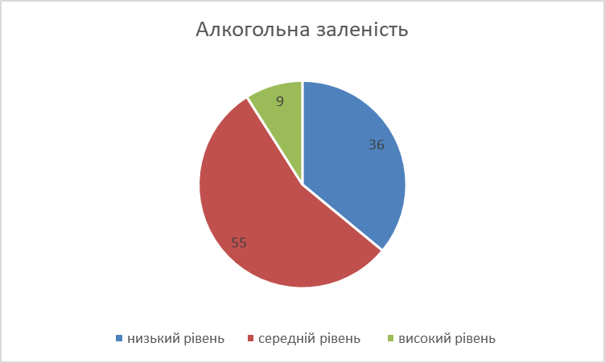
Рис. 2.3. Рівні прояву алкогольної залежності
Згідно проведених досліджень, було виявлено, що 9% осіб мають високий рівень схильності до алкогольної залежності. Це означає, що ці особи проявляють високу тенденцію до розвитку залежності від алкоголю та можуть мати підвищений ризик для свого фізичного та психічного здоров'я.
У 55% осіб був виявлений середній рівень схильності до алкогольної залежності. Це свідчить про помірну тенденцію до залежності від алкоголю, ці особи можуть мати значний вплив алкоголю на своє життя та потребу у контролі свого споживання алкоголю.
У 36% осіб виявлений низький рівень схильності до алкогольної залежності. Це означає, що ці досліджувані демонструють низьку вразливість до розвитку залежності від алкоголю та можуть мати легшу контрольованість щодо свого споживання.
Враховуючи ці результати, можна зробити висновок про варіативність рівня схильності до алкогольної залежності у досліджуваній групі осіб. Це підкреслює необхідність подальших заходів з попередження та регулювання алкогольного споживання, зокрема для тих, хто виявив високий та середній рівень схильності до алкогольної залежності, з метою збереження їх фізичного та психічного здоров'я.
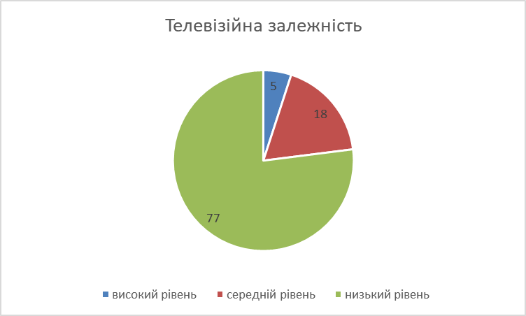
Рис. 2.4. Рівні прояву телевізійної залежності.
Аналізуючи дані, можна зробити висновок, що телевізійна залежність не є поширеною серед населення. За результатами дослідження, високий рівень схильності до телевізійної залежності виявлено у лише 5% осіб. Це свідчить про те, що цей рівень схильності є відносно низьким серед респондентів.
Середній рівень схильності до телевізійної залежності виявлено у 18% осіб. Це означає, що ці особи можуть відчувати певну прив'язаність до телевізійних програм, витрачати на них більше часу та досить сильно реагувати на їх відсутність.
Найбільш поширений рівень схильності до телевізійної залежності серед досліджуваних - це низький рівень, який спостерігається у 77% осіб. Це означає, що більшість осіб не мають значних проблем із телевізійною залежністю та можуть контролювати свій час, проведений перед телевізором.
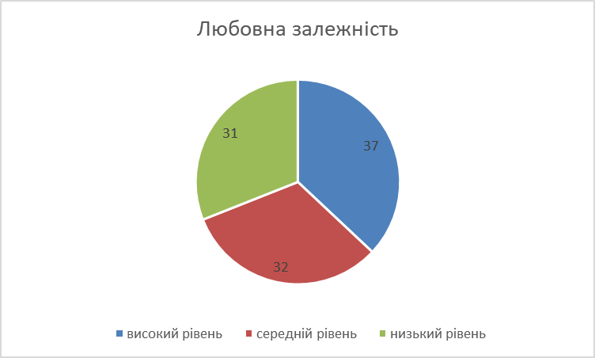
Рис. 2.5. Рівні прояву любовної залежності
Аналізуючи дані, можна зробити висновок, що любовна залежність є досить поширеною серед респондентів. За результатами дослідження, високий рівень схильності до любовної залежності виявлено у 37% осіб. Це свідчить про те, що особи з високим рівнем любовної залежності можуть відчувати інтенсивну прив'язаність до своїх партнерів, проявляти залежну поведінку та мати обмежений самоконтроль у відносинах.
Середній рівень схильності до любовної залежності виявлено у 32% осіб. Це означає, що ці особи можуть відчувати певну прив'язаність до своїх партнерів та проявляти деяку залежну поведінки, але здатні керувати цими емоціями і встановлювати баланс у відносинах.
Низький рівень схильності до любовної залежності спостерігається у 31% осіб. Це свідчить про здатність до здорових і раціональних відносин, такі особи не виявляють значної залежності від своїх партнерів і здатні підтримувати особистий самоконтроль.
Ці дані свідчать про те, що любовна залежність має значний вплив на досліджувану групу. Високий відсоток осіб із високим рівнем схильності до любовної залежності може вказувати на інтенсивні емоційні зв'язки, нездатність контролювати свої почуття та потребу постійно шукати відносини.
Загалом, любовна залежність є важливим аспектом вивчення поведінки та відносин між людьми. Ці дані свідчать про поширеність різних рівнів схильності до цієї форми залежності та можуть бути корисними для подальшого дослідження та розуміння цього явища.
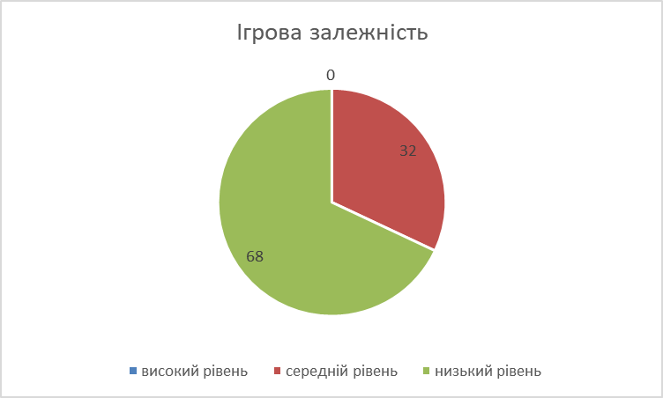
Рис. 2.6. Рівні прояву ігрової залежності
Отримані дані свідчать про те, що високий рівень схильності до ігрової залежності не є поширеним серед досліджуваної групи. Це може вказувати на те, що лише невелика частина осіб виявляє значний ризик розвитку ігрової залежності.
Середній рівень схильності до ігрової залежності спостерігається у 32% осіб. Це може означати, що ці особи мають певний інтерес до відеоігор, але зберігають потрібний рівень самоконтролю та здатність вести збалансований спосіб життя.
Низький рівень схильності до ігрової залежності спостерігається у 68% осіб. Це свідчить про те, що більшість досліджуваної групи не виявляє ознак проблематичного або шкідливого використання відеоігор і має здатність до здорового розуміння меж та контролю над своєю грою.
Загалом, висновки засвідчують, що високий рівень схильності до ігрової залежності не є поширеним у досліджуваній групі, а більшість осіб мають середній або низький рівень схильності.
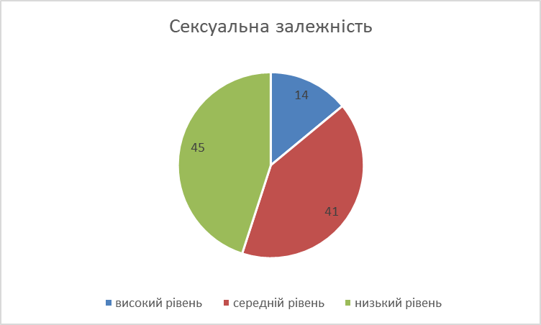
Рис. 2.7. Рівні прояву сексуальної залежності
Отримані дані вказують на різні рівні схильності до сексуальної залежності серед досліджуваної групи осіб.
Високий рівень схильності до сексуальної залежності спостерігається у 14% осіб. Це може свідчити про те, що ця група осіб виявляє значний ризик розвитку проблематичної сексуальної поведінки, яка може негативно впливати на їхнє фізичне та психічне здоров'я, а також на міжособистісні відносини.
Середній рівень схильності до сексуальної залежності спостерігається у 41% досліджуваних. Це означає, що ця група осіб може виявляти деякий інтерес до сексуальної активності, але зберігає певний рівень контролю та може управляти своєю поведінкою.
Низький рівень схильності до сексуальної залежності спостерігається у 45% осіб. Це свідчить про те, що більшість досліджуваної групи не виявляє ознак проблематичної сексуальної поведінки та має здатність до здорових та задовільних сексуальних відносин.

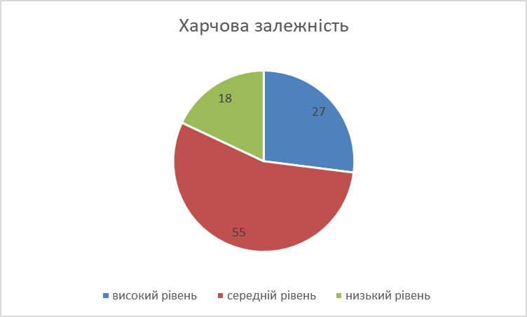
Рис. 2.8. Рівні прояву харчової залежності
Високий рівень схильності до харчової залежності спостерігається у 27% осіб. Це може свідчити про те, що ця група осіб має виражене нестримне бажання споживати їжу, навіть у випадках, коли це необхідно або шкідливо для здоров'я. Це може бути пов'язано з емоційним перевантаженням, стресом, або іншими психологічними факторами.
Середній рівень схильності до харчової залежності спостерігається у 55% осіб. Це означає, що більшість досліджуваної групи має певний рівень контролю над своєю харчовою поведінкою, але може виявляти значний інтерес до споживання їжі у відповідь на певні сигнали, наприклад, емоційний стрес або нудьгу.
Низький рівень схильності до харчової залежності спостерігається у 18% осіб. Це свідчить про те, що ця група осіб здатна контролювати свою харчову поведінку та має здоровий підхід до харчування.
Отримані результати показують, що харчова залежність може бути проблемою для більшості осіб у досліджуваній групі. Це може мати негативний вплив на їх фізичне та психічне здоров'я.
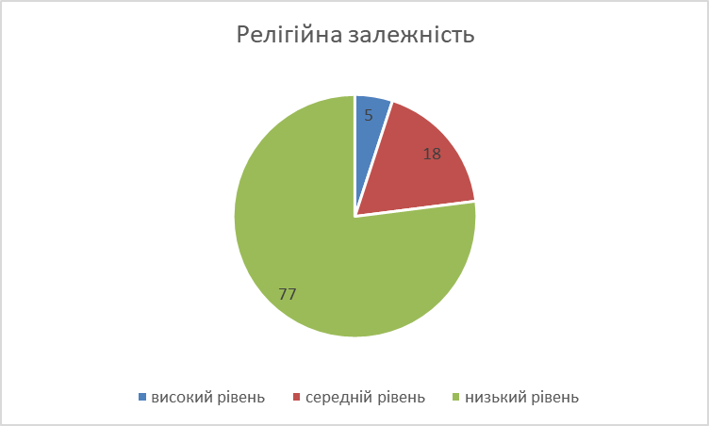
Рис. 2.9. Рівні прояву релігійної залежності
Високий рівень схильності до релігійної залежності спостерігається у лише 5% осіб. Це може вказувати на те, що ця група осіб виявляє сильне прагнення до постійного занурення в релігійні практики, обряди та вірування. Релігія може відігравати домінуючу роль у їх житті і впливати на їхні рішення та поведінку.
Середній рівень схильності до релігійної залежності спостерігається у 18% осіб. Це означає, що ця група осіб може мати певний інтерес і залученість до релігійних практик та вірувань, але не настільки сильну, як у групі з високим рівнем схильності. Релігія може мати вплив на їхнє життя, але не займає центральне місце в їх житті.
Низький рівень схильності до релігійної залежності спостерігається у 77% осіб. Це свідчить про те, що ця група осіб не виявляє значної зацікавленості або залученості до релігійних практик та вірувань. Релігія має мало впливу на їх життя і не є визначальним аспектом ідентичності та поведінки.
Отримані результати показують, що релігійна залежність не є широко поширеною серед досліджуваної групи осіб.
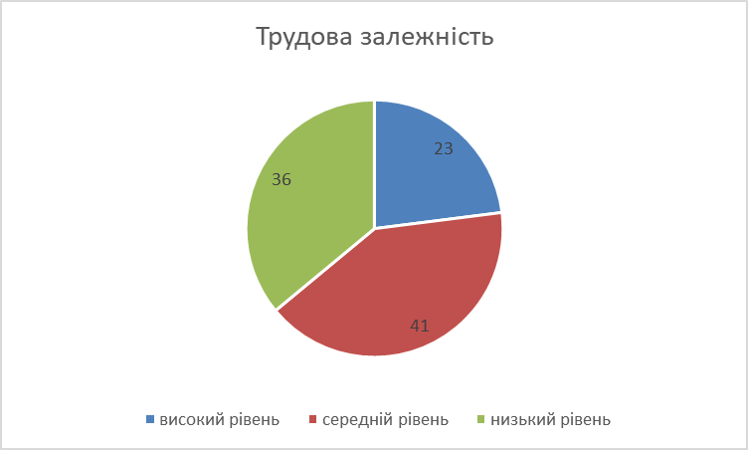
Рис. 2.10. Рівні прояву трудової залежності
Високий рівень схильності до трудової залежності спостерігається у 23% осіб. Це вказує на те, що ця група осіб має велику пристрасть до праці, постійну потребу в зайнятості і низьку саморегуляцію у відношенні до роботи. Вони можуть витрачати надмірний час і енергію на роботу, відкладаючи інші аспекти життя.
Середній рівень схильності до трудової залежності спостерігається у 41% осіб. Це означає, що ця група осіб має певний інтерес і залученість до праці, але здатна контролювати свою пристрасть і знаходити баланс між роботою та іншими аспектами життя. Вони можуть бути віддані своїй роботі, але це не є для них головним інтересом.
Низький рівень схильності до трудової залежності спостерігається у 36% осіб. Це свідчить про те, що ця респондентів має здорове ставлення до роботи і може легко знайти баланс між працею і відпочинком. Вони не прагнуть до надмірної праці і вміють використовувати свій час і ресурси ефективно.
Отримані результати показують, що трудова залежність має різний ступінь поширеності серед досліджуваної групи осіб. Це може вказувати на важливість балансу між роботою і особистим життям, а також на індивідуальні особливості та цінності, які впливають на ставлення до праці.
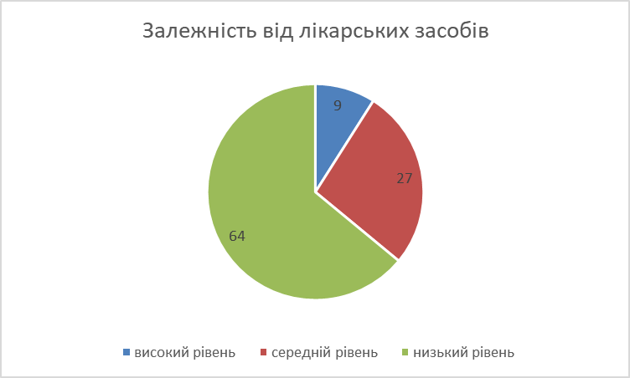
Рис. 2.11. Рівні прояву залежності від лікарських засобів
Високий рівень схильності до лікарської залежності спостерігається у 9% респондентів. Це може свідчити про наявність серйозних проблем з контролем за вживанням лікарських препаратів у цій групі осіб. Вони можуть мати високу толерантність до ліків і низьку саморегуляцію, що призводить до надмірного вживання лікарських засобів, навіть тоді, коли можна обійтись без них.
Середній рівень схильності до лікарської залежності спостерігається у 27% осіб. Ця група осіб може виявляти певний інтерес і пристрасть до лікарських препаратів, але здатна керувати своїм вживанням і дотримуватись розумних меж. Вони можуть використовувати ліки за призначенням лікаря і контролювати своє споживання.
Низький рівень схильності до лікарської залежності спостерігається у 64% осіб. Ця група осіб має здорове ставлення до лікарських препаратів і вживає їх за потребою, дотримуючись рекомендацій медичних фахівців. Вони не виявляють негативного контролю над вживанням ліків і здатні відмовитись від надмірного споживання.
Отримані результати свідчать про наявність різного ступеня схильності до лікарської залежності серед досліджуваної групи осіб. Важливо звернути увагу на здатність контролювати вживання ліків та розумне використання медичних препаратів для збереження здоров'я та попередження можливих проблем, пов'язаних з лікарською залежністю.

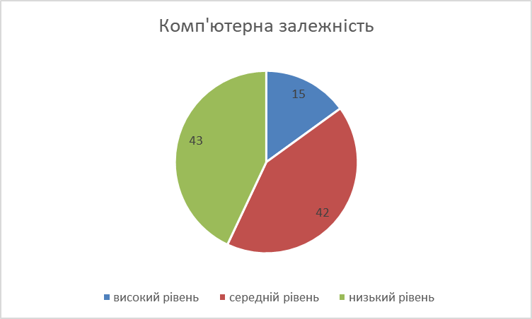
Рис. 2.12. Рівні прояву комп’ютерної залежності
Комп'ютерна залежність є актуальною проблемою у сучасному світі, і результати дослідження свідчать про різні рівні схильності до неї серед досліджуваних.
Високий рівень схильності до комп'ютерної залежності спостерігається у 15% осіб. Ця група осіб проявляє інтенсивний і непереборний інтерес до комп'ютерних технологій та використання комп'ютера. Вони можуть витрачати значну кількість часу на комп'ютерні ігри, соціальні мережі, онлайн-розваги та інші комп'ютерні заняття, втрачаючи контроль над своїм часом і взаємодією з реальним світом. Це може призводити до проблем у навчанні, роботі та соціальних відносинах.
Середній рівень схильності до комп'ютерної залежності спостерігається у 42% осіб. Ця група осіб виявляє певний інтерес та витрачає певну кількість часу на комп'ютерні заняття, але здатна управляти своїм часом і знаходити баланс між використанням комп'ютера та іншими аспектами життя. Вони можуть використовувати комп'ютер для розваг, роботи або навчання, але не допускають, щоб це стало переважаючим фактором у їхньому житті.
Низький рівень схильності до комп'ютерної залежності спостерігається у 43% осіб. Ця група осіб має здорове ставлення до використання комп'ютера і вміє контролювати свій час і взаємодію з комп'ютером. Вони використовують комп'ютер для необхідних справ, розваг і навчання, але не стають залежними від нього.
Аналіз результатів показує, що комп'ютерна залежність є проблемою, яка відображається у різних рівнях схильності серед досліджуваної групи. Присутність високого рівня схильності до комп'ютерної залежності в 15% осіб свідчить про необхідність звернення уваги на розумне використання комп'ютера та розвиток здорового балансу між онлайн-світом та реальним життям. Особи з середнім та низьким рівнем схильності також потребують підтримки та навичок з раціонального використання комп'ютера для забезпечення здорового способу життя. Для запобігання та подолання комп'ютерної залежності необхідні комплексні підходи, які включають освіту, психологічну підтримку та розвиток альтернативних занять.
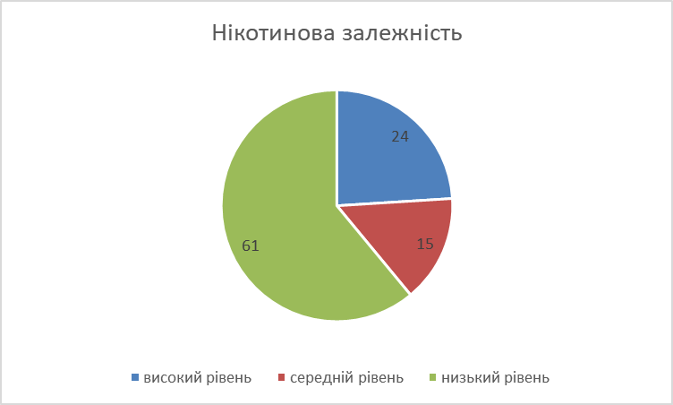
Рис. 2.13. Рівні прояву нікотинової залежності
Нікотинова залежність має відносно високий рівень поширеності серед вивченої групи осіб. Зокрема, 24% осіб виявили високий рівень схильності до нікотину, що свідчить про те, що вони можуть мати сильну фізичну і психологічну залежність від цигарок або інших джерел нікотину. Високий рівень схильності до нікотину вказує на те, що особа має велику імовірність розвитку сильної фізичної і психологічної залежності від нікотину. Ці люди можуть мати високу толерантність до нікотину, що означає, що вони потребують все більше і більше нікотину, щоб відчувати його ефект. Вони також можуть відчувати сильний потяг до куріння або вживання нікотину, який може бути дуже важко контролювати.
Люди з високим рівнем нікотинової залежності часто відчувають психологічні симптоми при спробі припинити або зменшити споживання нікотину. Це може включати роздратованість, тривогу, депресію, погіршення настрою та концентрації. Фізичні симптоми можуть також включати непокій, сонливість, головний біль, підвищений апетит та проблеми зі сном.
Середній рівень нікотинової залежності був виявлений у 15% осіб. Це означає, що ці люди можуть відчувати певну схильність до нікотину, але його вплив на них може бути менш вираженим, ніж у тих, хто має високий рівень схильності.
Низький рівень нікотинової залежності спостерігається у 61% осіб. Це означає, що ці особи менше схильні до розвитку залежності від нікотину або не схильні зовсім. Вони можуть випробовувати нікотинові продукти час від часу, але ймовірність розвитку сильної залежності у них низька.

Рис. 2.14. Рівні прояву залежності від здорового способу життя
Високий рівень схильності до здорового способу життя спостерігається лише у 5% респондентів. Залежність від здорового способу життя, як правило, вважається позитивним аспектом, оскільки включає в себе здорові звички, такі як фізична активність, збалансоване харчування, відмова від шкідливих звичок тощо. Однак, якщо ця схильність перетворюється на неконтрольовану, патологічну залежність, вона також може мати негативні наслідки. Людина може стати надмірно обережною стосовно харчування, режиму тренувань або інших аспектів здорового життя, і це може призвести до фізичного та емоційного виснаження, соціальної ізоляції та негативного впливу на якість життя. Також можлива негативна психологічна динаміка, коли залежність від здорового способу життя стає джерелом постійного стресу і тривоги. Вимоги і очікування, пов'язані зі здоровим способом життя, можуть призвести до перфекціонізму, самокритики і почуття невдачі, якщо особа не відповідає високим стандартам, які сама від себе очікує. Крім того, може виникнути соціальна негативність або відчуття відчуження, якщо залежність від здорового способу життя призводить до ізоляції від родини, друзів або соціального життя. Зосередженість на здоровому способі життя може спричинити відмову від суспільних подій, важких випробувань і незручностей, пов'язаних з недозволеними здоровими звичками.
Середній рівень схильності до здорового способу життя спостерігається у 45% осіб. Це означає, що ці люди можуть бути свідомі важливості здорового способу життя, але їх зусилля можуть бути менш систематичними або послабленими. Вони можуть займатися фізичною активністю та дотримуватися здорових звичок час від часу, але не завжди досягають стійкості у цих зусиллях.
Низький рівень схильності до здорового способу життя спостерігається у 50% осіб. Це означає, що половина досліджуваних надає меншу увагу до здорового способу життя та може не бути повністю усвідомленою про його важливість. Ці люди можуть проявляти меншу активність у фізичних вправах, мати нездорову дієту та бути схильними до шкідливих звичок.
Загалом, результати показують, що існує певна потреба в підвищенні усвідомленості та популяризації здорового способу життя серед широкої громадськості. Заохочення до фізичної активності, правильного харчування та уникання шкідливих звичок може бути корисним для поліпшення загального здоров’я.
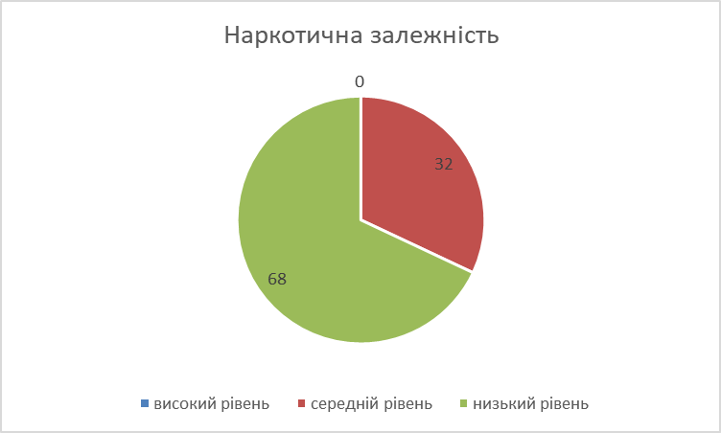
Рис. 2.15. Рівні прояву наркотичної залежності
З отриманих даних виявлено, що високий рівень схильності до наркотичних речовин не був виявлений серед дослідженої групи осіб. Це є позитивним результатом, оскільки високий рівень схильності може вказувати на високий ризик розвитку наркотичної залежності, що має серйозні наслідки для фізичного та психологічного здоров'я.
Середній рівень схильності до наркотичних речовин спостерігається у 32% досліджуваних. Це означає, що ці люди можуть бути схильними до вживання наркотичних речовин під впливом зовнішніх факторів, соціального середовища або іншими факторами, що спонукають до спроби вживання наркотиків. Однак, існує можливість попередження розвитку повноцінної залежності.
Низький рівень схильності до наркотичних речовин спостерігається у 68% осіб. Це означає, що більшість осіб у дослідженій групі не виявляють значного інтересу до вживання наркотичних речовин і мають малу схильність до ризикованої поведінки.
Отже, на основі цих даних можна зробити висновок, що досліджувані не демонструють високого рівня схильності до наркотичних речовин, що може вважатися позитивним фактором з огляду на загальне здоров'я та психологічне благополуччя групи досліджуваних.
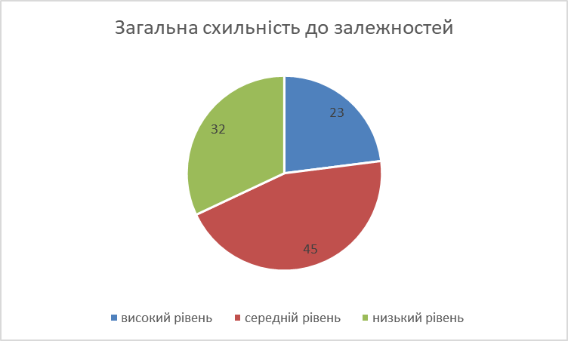
Рис. 2.16. Рівні прояву загальної схильності до залежностей
Високий рівень схильності до залежностей спостерігається у 23% досліджуваних. Це означає, що ці особи схильні до ризикованої поведінки та розвитку різних видів залежностей. Це може потребувати пильного спостереження та вжиття заходів для попередження та подолання можливих залежностей.
Середній рівень схильності до залежностей спостерігається у 45% осіб. Це означає, що ці люди можуть мати певний ризик розвитку залежностей, але їх рівень схильності не є дуже високим. Це може бути пов'язано з факторами середовища, стилем життя та іншими факторами, що спонукають до залежностей. За необхідності, можуть бути вжиті профілактичні заходи та консультування для зниження ризику залежностей.
Низький рівень схильності до залежностей спостерігається у 32% осіб. Це означає, що ці особи мають меншу або не мають взагалі схильність до залежностей і можуть виявляти контрольовану поведінку щодо шкідливих звичок та ризикованої поведінки.
Загалом, отримані дані показують, що існує різна схильність до залежностей у досліджуваній групі осіб. Це вказує на необхідність розвитку та реалізації профілактичних програм, спрямованих на зниження ризику розвитку залежностей та підтримку здорового способу життя.
Далі розглянемо порівняльну таблицю по всіх видах залежності та рівнях їх проявів у респондентів.
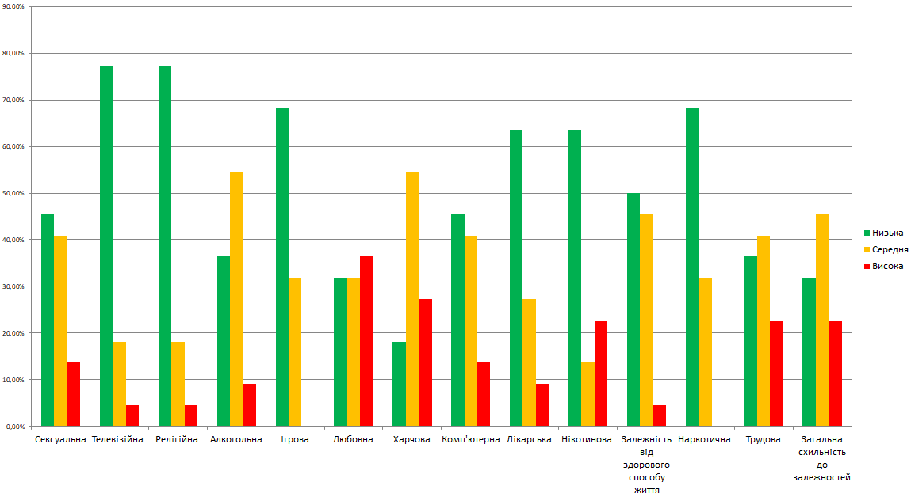Рис. 2.17. Схильність до 13 видів залежності
В загальному, результати свідчать про різний рівень схильності до різних видів залежностей у вибірці. Зокрема, виділяються такі види залежностей, як телевізійна залежність, ігрова залежність та наркотична залежність, де низький рівень схильності є найбільш поширеним серед учасників дослідження. З іншого боку, виділяються любовна, харчова, нікотинова, комп’ютерна та трудова види залежності, де респонденти набрали доволі високі результати. Результати високих рівнів залежності свідчать про підвищений ризик розвитку проблем залежності у вибірці дослідження. Високий рівень залежності може означати, що особи зазнають значних труднощів у контролі над певною формою поведінки, відчувають потребу в постійному втіленні цієї поведінки та можуть відчувати негативні наслідки через неї.
Аналізуючи види залежності, де виявлені великі показники високого рівня, можна звернути увагу та більш детально розглянути наступні аспекти.
Високий рівень любовної залежності (37%) може свідчити про інтенсивну та надмірну прив'язаність до інших людей. Люди з високим рівнем любовної залежності можуть досить сильно залежати від своїх партнерів і відчувати постійну потребу у романтичних відносинах. Вони можуть вкладати значну емоційну та психологічну енергію у свої стосунки, а також бути вразливими до розриву або відсутності близькості. Особи з високим рівнем любовної залежності можуть відчувати нестабільність і тривогу, коли їх стосунки не відповідають їхнім очікуванням або коли виникають конфлікти. Вони можуть мати тенденцію прибігати до інших людей для забезпечення емоційної підтримки та стабільності. Важливо розрізняти здорові романтичні відносини від нездорової залежності. Нездорова залежність може впливати на самооцінку, самоповагу та загальний психологічний стан людини. Людям з високим рівнем любовної залежності може бути корисно розглянути можливість психологічної підтримки або терапії для розвитку здорових стратегій взаємодії в стосунках та зміцнення особистості. Крім того, люди з високим рівнем любовної залежності можуть досвіджувати проблеми з самоідентифікацією та самостійністю. Вони можуть ставити потреби своїх партнерів на перше місце, іноді жертвуючи власними цілями і бажаннями. Це може призвести до неврівноваженості в особистому житті та обмеження розвитку власного потенціалу. Нездорова любовна залежність може викликати взаємозалежність в стосунках, коли одна особа стає залежною від емоційного або фізичного підтримки іншої особи. Це може приводити до дисбалансу в силі і контролі в стосунках, а також до емоційних та психологічних проблем. Важливо визнати, що залежність в будь-якій формі може бути шкідливою для психологічного та емоційного благополуччя людини. Люди з високим рівнем любовної залежності можуть бути вразливими до шкодливих стосунків або емоційного виснаження. Тому важливо працювати над самосвідомістю, встановлювати здорові межі, розвивати незалежність і навички самостійності для забезпечення здорових та задовільних відносин.
Високий рівень харчової залежності, який становить 27%, свідчить про те, що значна кількість людей має проблеми з контролем над споживанням їжі. Харчова залежність виникає з нездорового ставлення до їжі, надмірного споживання або компульсивного поїдання їжі, дисбалансу в харчовому раціоні та залежності від їжі як засобу психологічного затишку або втіхи. Це може призводити до зайвої ваги, ожиріння та фізичних та психологічних проблем, таких як низька самооцінка, стрес, депресія та соціальна відчуженість. Люди з високим рівнем харчової залежності можуть мати складнощі у встановленні здорових харчових звичок, регулюванні розмірів порцій та контролі над споживанням нездорових продуктів.
Високий рівень нікотинової залежності, який становить 24%, свідчить про те, що значна кількість людей має серйозні труднощі у контролі над споживанням нікотину, який міститься в тютюнових виробах, особливо в цигарках. Нікотин є однією з найбільш шкідливих та залежних речовин, які можна споживати. Він швидко психологічно та фізично прив'язує людину до продовження куріння. Це викликає створення нікотинової залежності, яка впливає на мозок, викликаючи потребу в регулярному споживанні нікотину. Люди з високим рівнем нікотинової залежності можуть відчувати потяг до куріння, занепокоєння, тривогу, якщо вони не задовольняють свою потребу в нікотині. Вони можуть мати складнощі у здійсненні спроб здатися з цієї залежності, оскільки вона може викликати сильну фізичну та психологічну залежність.
Високий рівень комп'ютерної залежності (15%) свідчить про наявність осіб, які мають проблеми з контролем за використанням комп'ютера та інтернету. Це може мати вплив на різні аспекти життя, включаючи особисті стосунки, роботу, навчання та фізичне здоров'я. Комп'ютерна залежність може проявлятися у витрачанні надмірного часу на комп'ютерні ігри, соціальні мережі, онлайн-шопінг, перегляд відео або виконання інших діяльностей в інтернеті, що відбирає час і увагу від інших важливих сфер життя.
Сексуальна залежність: високий рівень сексуальної залежності (14%) вказує на те, що деякі особи можуть досвіджувати проблеми у контролі своєї сексуальної поведінки та відчувати негативні наслідки через це. Це може мати вплив на їхні стосунки, самооцінку та загальну якість життя.
Дана методика ґрунтується на концепції загальної схильності до залежностей, що передбачає, що люди, які виявляють схильність до одного виду залежності, можуть також мати схильність до інших видів залежностей. Результати обрахунків показують, що 40% респондентів виявили схильність до двох або більше видів залежностей. Це означає, що існує висока ймовірність того, що люди, які виявляють ознаки одного виду залежності, можуть також бути схильними до інших видів залежностей. Наприклад, особа з високим рівнем алкогольної залежності може також мати схильність до нікотинової залежності або харчової залежності. Ця концепція підкреслює наявність певних загальних механізмів та факторів, які лежать в основі різних видів залежності. Ці результати свідчать про важливість вивчення та розуміння загальної схильності до залежностей, а також про необхідність розробки комплексних підходів до профілактики, діагностики та лікування різних видів залежностей. Ідентифікація осіб з багатограною схильністю до залежностей може допомогти в розробці індивідуалізованих та ефективних стратегій втручання та підтримки для кожної окремої особи.
Також, було проведено опитування що до збільшення використання Інтернету респондентами після початку повномасштабного вторгнення росії на території України, за його результатами, в якому 73% респондентів заявили, що почали використовувати Інтернет частіше.
Ми можемо припустити декілька причин цього явища:
- Інформаційна потреба: воєнний конфлікт може викликати зростання інформаційної потреби серед людей. Вони можуть шукати останні новини, аналіз та оновлення стосовно ситуації в країні. Інтернет є швидким та зручним джерелом отримання такої інформації.
- Соціальне включення: в період кризи люди можуть шукати способи зближення та спілкування з іншими. Інтернет надає можливість взаємодії через соціальні мережі, форуми, чати тощо. Це може бути способом почуватися ближче до рідних та друзів, знаходити підтримку та спілкуватися з людьми, які перебувають у схожій ситуації.
- Відволікання та ескапізм: Воєнний конфлікт і його наслідки можуть створювати стресові ситуації та напругу у суспільстві. Деякі люди можуть звертатися до Інтернету як засобу відволіктися від негативних емоцій та реалій оточуючого світу. Інтернет може надати розваги, розваги або можливість зануритися у віртуальній реальності.
- Доступ до допомоги та ресурсів: В період війни люди можуть шукати додаткову допомогу, підтримку або доступ до різних ресурсів і послуг, які можуть бути доступні через Інтернет. Це можуть бути онлайн-психологи, групи підтримки, блоги або веб-сайти з інформацією про ментальне здоров'я, поради щодо стресу, адаптації та самозахисту. Інтернет може бути також майданчиком для отримання інформації про допомогу, гуманітарні організації, медичні послуги тощо.
Також, проведено обрахунки серед респондентів з високим рівнем інтернет-залежності, які підтвердили, що 88% з них зазначили збільшення свого інтернет-використання після початку повномасштабної війни. Тобто, ми бачимо, що на формування інтернет-залежності можуть впливати не лише особистісні риси та технологічний розвиток, а і такі соціально-політичні негаразди як війна.

Рис. 2.18. Зміни частоти використання Інтернету після війни у респондентів з високим рівнем інтернет-залежності
Результати нашого дослідження засвідчують високий відсоток схильності до любовної залежності у респондентів, відповідно до методики схильності до 13 видів залежностей Г. Лозової. Цей факт вказує на те, що любовна залежність може бути значимим аспектом у житті багатьох людей і може впливати на їх емоційний стан та поведінку. Для того, щоб більш детально розкрити взаємозв'язок між любовною залежністю та Інтернет-залежнісю, ми провели аналіз зв'язку між інтернет-залежністю та любовною залежністю (додаток Г). Використовуючи метод математичної статистики, зокрема t-критерій Стьюдента, були виявлені наступні результати: результат tемп = 11.5 вказує на високу значимість зв'язку між інтернет-залежністю та любовною залежністю, оскільки отримане емпіричне значення знаходиться в зоні значимості. Зазвичай, велике значення t-статистики вказує на сильний статистичний зв'язок між двома змінними. У даному випадку, це означає, що існує статистично значимий зв'язок між рівнями інтернет-залежності та любовної залежності у досліджуваній вибірці. Це може свідчити про взаємозв'язок між цими двома факторами. Високе значення t-статистики також свідчить про те, що відхилення між групами (рівнями інтернет-залежності та любовної залежності) є значущими, і ймовірність того, що такі відхилення виникли випадково, дуже мала. Отже, можна стверджувати, що виявлений зв'язок між інтернет-залежністю та любовною залежністю є статистично значущим у досліджуваній вибірці. Це дає нам підстави вважати, що цей зв'язок може бути присутнім і в загальній популяції. Можна припустити, що знаходження вищого рівня інтернет-залежності супроводжується також вищим рівнем любовної залежності, і навпаки. Це може вказувати на те, що інтернет-залежність і любовна залежність можуть мати схожі аспекти або впливати одна на одну. Наприклад, люди, які схильні до інтернет-залежності, можуть використовувати онлайн-платформи для задоволення своїх потреб у взаємодії і спілкуванні, включаючи романтичні стосунки. Зворотно, люди з високим рівнем любовної залежності можуть шукати підтримку, визнання та задоволення у відносинах, які вони формують через Інтернет.
2.3. Рекомендації щодо профілактики та подолання інтернет-залежності у період ранньої дорослості
Вважається, що запобігання розвитку залежної поведінки є ефективним на ранніх етапах. Цей процес включає в себе декілька стадій: ранню діагностику, що дозволяє виявити осіб з ризикованою схильністю до адиктивної поведінки, та проведення відповідних консультацій та психотерапевтичних заходів. Подальша стадія - корекційна - спрямована на виправлення шкідливих звичок і залежностей, і вимагає співпраці з кваліфікованими психологами-консультантами, психологами-тренерами тощо.
Основна мета первинного подолання інтернет-залежності полягає у поліпшенні психічної адаптації особи, розвитку міжособистісних відносин та соціальних контактів по за межами Інтернету, а також стимулюванні активності та творчості. На початкових етапах формування Інтернет-залежності виділяють такі технології первинної роботи:
- Інформаційні заходи. Вони можуть включати ознайомлення з актуальними науковими публікаціями, доступ до служб психологічного консультування та телефонів довіри, а також забезпечення соціальної та психологічної підтримки.
- Освітні заходи. Ці заходи спрямовуються на розробку та впровадження спеціальних освітніх та просвітницьких програм, які адресуються користувачам Інтернету, їхнім родинам, педагогам, психологам, соціальним працівникам, працівникам комп'ютерних клубів, представникам медійних кіл та громадськості вцілому. Освітні заходи мають на меті підвищення свідомості та навичок здорового використання Інтернету для широкої громадськості.
- Вільний час. Дозвілля може включати зайняття хоббі, участь у спортивних клубах, клубах з вузькими інтересами, секціях та курсах з вивчення нових видів діяльності, а також терапію працею та інші форми активного відпочинку.
- Технології розвитку моральних настанов і цінностей. Сюди входять розвиток релігійної культури, осмислення вищих духовних та моральних цінностей, а також сприяти формуванню моральних орієнтирів та внутрішньої гармонії.
- Технології оздоровлення сімейних відносин. Можуть включати навчання позитивним способам сприйняття життя, розвиток спільних інтересів всередині сім'ї, навчання емпатії та навичкам емоційної підтримки, а також оволодіння техніками психологічного захисту та іншими методами для зміцнення сімейних зв'язків.
Інформаційно-просвітницька діяльність також включає підвищення компетенції дорослих у різних сферах, таких як культура міжособистісних відносин, технологія спілкування, стресового подолання, конфліктологія та проблеми адиктивної поведінки з розглядом основних механізмів адикції, типів реалізації адиктивного процесу, його динаміки та наслідків. Для досягнення цих цілей рекомендується проведення тренінгів та семінарів з особистісного розвитку, що включають елементи корекції окремих особистісних якостей і форм поведінки, а також допомагають формувати і розвивати навички саморегуляції.
У рамках інформаційно-просвітницьких технологій також існують конкретні навчальні програми, спрямовані на проблему надмірного використання Інтернету або комп'ютера загалом для широкого кола населення. Основною метою цих програм є навчити людей будувати здорові відносини з близькими, уникати адиктивних стереотипів і акцентувати увагу на емоційній підтримці. Інформаційно-просвітницький напрямок також передбачає професійне навчання педагогів, психологів і соціальних працівників, навчання працівників комп'ютерних клубів, встановлення норм і правил (щоденне навантаження, вікові обмеження) щодо використання комп'ютера, а також наголошення на ранніх ознаках залежності та залежної поведінки та правилах протидії їм.
Вторинна профілактика адиктивної поведінки, включає психологічне консультування, виявлення та реабілітацію нервово-психічних розладів та роботу з особами, схильними до залежностей, спрямована на запобігання повторного виникнення залежності після терапії на початковій стадії формування інтернет-залежної поведінки. Основними складовими цього підходу є організована та координована робота фахівців, таких як психологи, педагоги, соціальні працівники, спрямована на зменшення проявів та наслідків адиктивної поведінки через профілактичну та корекційну роботу. Вторинна профілактика має такі цілі:
- Зміщення та перебудова адиктивних настанов, уявлень, мотивів, стереотипів поведінки з метою формування нових, альтернативних настанов.
- Стимулювання соціальної активності та зацікавленості до самого себе і до оточуючих, сприяння пошуку екологічно збалансованих соціальних груп, самореалізації та досягненню бажаного статусу в цих групах.
- Розвиток навичок саморегуляції, співпраці, адекватного вияву ініціативи та активності, здійснення вибору відповідних моделей поведінки.
- Сприяння розвитку інтересу та здібностей до творчої діяльності.
- Отримання позитивного досвіду та формування та закріплення навичок позитивної поведінки, тобто поведінки, що є альтернативою адиктивному поводженню.
Третинна профілактика включає проведення реабілітаційних заходів у складних випадках адиктивної поведінки, особливо при повторних випадках рецидивів (включаючи медикаментозне лікування нервово-психічних та психоемоційних розладів, що призводять до порушень поведінки), а також попередження повторних випадків залежної поведінки у людей зі стійкими формами залежності. Комплекс психотерапевтичних заходів у таких випадках включає консультування та допомогу психіатра для оцінки стадії захворювання та призначення ефективного лікування. Психотерапія включає роботу над сімейними відносинами, корекцію психологічних стереотипів і проблем, а також роботу зі страхами та іншими проявами. В окремих випадках може знадобитись медикаментозна терапія для лікування патологічних симптомів, таких як дратівливість, тривожність, безсоння та інші.
Профілактично-корекційна робота психотерапевта з особами, схильними до адикції, спрямована на виконання ряду функцій:
- Розвивальна функція - відновлення позитивних якостей, які особи переважали до появи адиктивної поведінки.
- Компенсаторна функція - компенсація певних недоліків соціальної поведінки, активізація діяльності у сфері, де людина може досягти успіху та задоволення, реалізувати свою потребу в самореалізації.
- Ініціативна, стимулююча функція - спонукання до активної участі в позитивній суспільно корисній діяльності шляхом зацікавленого емоційного ставлення до особи.
- Коригувальна функція - корекція негативних якостей людини, виправлення мотивації, системи цінностей, настанов і патернів поведінки.
- Регулятивна функція - забезпечення впливу учасників міжособистісної взаємодії для зміни рівня участі особи в груповій роботі, поступового переходу до саморегуляції та самоконтролю. [32]

Профілактика інтернет-залежності має велике значення в сучасному цифровому світі. Надмірне використання Інтернету може призводити до фізичних проблем, таких як недосипання та малорухливий спосіб життя. Це може викликати стрес, депресію та соціальну ізоляцію. Профілактика інтернет-залежності допомагає зберегти фізичне та емоційне благополуччя. Також, надмірне використання Інтернету може вплинути на якість ваших стосунків з близькими людьми. Вони можуть відчувати відчуженість та втрату зв'язку через недостатню присутність та спілкування в реальному світі. Профілактика інтернет-залежності допомагає зберегти та покращити міжособистісні відносини. Залежність від Інтернету може впливати на вашу продуктивність та здатність досягати поставлених цілей. Витрачений час на непродуктивні онлайн-заняття може заважати особистому розвитку, навчанню та кар'єрному зростанню. Профілактика інтернет-залежності допомагає зосередитися на важливих справах та досягненні особистих цілей. Нижче ми представимо корисні поради та рекомендації, які спираються на широкий загальновідомий досвід та детальний аналіз в галузі профілактики інтернет-залежності. Ці рекомендації є результатом вивчення великої кількості наукових досліджень, практичного досвіду та зворотного зв'язку від людей, що успішно подолали інтернет-залежність.
1. Встановіть межі: визначте часові рамки, протягом яких ви будете використовувати Інтернет. Наприклад, обмежте себе використовувати Інтернет лише певну кількість годин на день або встановіть час, коли ви не будете використовувати пристрої з доступом до Інтернету, наприклад, перед сном.
2. Створіть здорову заміну: замініть час, який ви витрачаєте в Інтернеті, на здорові та корисні заняття. Наприклад, займайтесь спортом, зустрічайтесь з друзями, читайте книги.
3. Встановіть пріоритети: визначте свої цілі і пріоритети в житті. Розумійте, що час, який ви витрачаєте в Інтернеті, може заважати досягненню цих цілей. Встановлення чітких пріоритетів допоможе вам краще управляти своїм часом та уникати надмірного використання Інтернету.
4. Пошуки альтернативи: якщо ви використовуєте Інтернет як засіб втілення своїх інтересів або хобі, спробуйте знайти альтернативні способи задоволення цих потреб. Наприклад, якщо ви любите читати блоги, спробуйте читати книги або журнали замість безперервного перегляду веб-сторінок.
5. Встановіть межі на пристроях: використовуйте можливості своїх пристроїв для встановлення обмежень щодо використання Інтернету. Наприклад, ви можете встановити пароль на додатки або використовувати програми, які дозволяють вам встановити часовий ліміт на їх використання.
6.Створіть безпечне та здорове середовище: обмежте доступ до небезпечних або шкідливих веб-сайтів та контенту, які можуть підсилювати вашу залежність від Інтернету. Використовуйте блокування реклами, фільтри контенту або додаток «батьківський контроль» для захисту себе та своїх дітей від небажаних впливів.
7. Займіться саморегуляцією: вивчайте техніки саморегуляції, такі як медитація, глибоке дихання або йога, які можуть допомогти вам керувати своїми потягами до безконтрольного використання Інтернету. Ці техніки допомагають зосередитися, заспокоїтися та зменшити стрес.
8. Залучіться до реального світу: зближуйтесь з сім’єю, друзями та колегами. Візьміть участь у соціальних заходах, спортивних подіях або волонтерській діяльності. Спілкуйтеся з реальними людьми і концентруйтесь на взаємодіях з ними, які допоможуть вам зрозуміти, що світ за межами Інтернету також цікавий та важливий.
9. Займіться фізичною активністю: регулярна фізична активність не тільки сприяє здоров'ю, але й покращує настрій і допомагає зняти стрес. Займайтеся спортом, ходьбою, йогою або іншими фізичними вправами, щоб відволіктися від Інтернету та зберегти здоровий баланс у своєму житті.
10. Проведіть цифрове переосмислення: запитайте себе, як ви використовуєте Інтернет і як він впливає на ваше життя. Спробуйте зрозуміти, які конкретні аспекти Інтернету становлять проблему для вас і як ви можете змінити свої звички і підходи до Інтернету, щоб забезпечити більш здорове та збалансоване використання.
11. Робіть регулярні перерви: регулярні перерви від Інтернету допомагають відновити енергію, зосередитися на реальному світі та зменшити відчуття залежності. Визначте періоди часу, коли ви відключаєтесь від Інтернету повністю або обмежуєте використання до мінімуму.
12. Поставте конкретні цілі: визначте конкретні цілі, яких ви хочете досягти, і створіть план дій, як ви будете їх досягати. Наприклад, встановіть собі мету скоротити час, проведений в Інтернеті, на певну кількість годин на тиждень, або зосередьтеся на досягненні інших особистих цілей, що не пов'язані з Інтернетом.
13. Створіть здорові ритуали: розробіть здорові ритуали та звички, які замінять неконтрольоване використання Інтернету. Наприклад, введіть правило переглядати Інтернет лише після виконання певних обов'язків або після проведення якоїсь корисної діяльності.
14. Призначте "технологічні вікна": встановіть конкретні періоди часу, коли ви використовуєте Інтернет, і називайте їх "технологічними вікнами". За межами цих вікон уникайте перевірки соціальних мереж, електронної пошти або іншої онлайн-діяльності.
15. Використовуйте додатки для управління часом: Існують додатки та програми, які допомагають відстежувати та обмежувати час, проведений в Інтернеті. Вони надають статистику використання та можливість встановлювати ліміти часу для певних додатків або категорій контенту.
16. Розвивайте інтереси та хобі поза Інтернетом: знайдіть заняття, які вас цікавлять і не пов'язані з використанням Інтернету. Це можуть бути спорт, музика, малювання, гра на музичних інструментах або будь-яка інша творча або фізична діяльність. Вкладайте час і енергію у розвиток цих інтересів і відкривайте для себе нові можливості.
17. Встановіть "технологічний вихідний": оберіть один день на тиждень, коли ви повністю відмовляєтесь від використання Інтернету. Це день, коли ви зосереджуєтеся на реальних заняттях, спілкуєтесь з близькими людьми, читаєте книги або займаєтесь фізичною активністю. Це допоможе вам відновити баланс та зміцнити зв'язки з реальним світом.
18. Відключіть сповіщення: вимкніть сповіщення на своєму пристрої, щоб не відволікатися від важливих справ та зосереджуватися на реальних задачах. Сповіщення можуть спонукати до безперервного перевіряння Інтернету, що збільшує ризик розвитку залежності.
19. Ведіть щоденник: записуйте свої думки, почуття та спостереження у блокноті. Це допоможе вам бути більш усвідомленими про свої звички використання Інтернету, виявити специфічні тригери або ситуації, що спонукають вас до перебування в Інтернеті, та розробити стратегії подолання цих моментів.
20. Розвивайте навички управління стресом: Інтернет-залежність часто пов'язана зі стресом і нездоровим способом використання Інтернету для втілення заспокоюючих механізмів. Навчіться ефективно управляти стресом і шукайте заспокійливих методів, таких як медитація, йога, глибоке дихання або фізична активність.
21. Підтримуйте здоровий режим сну: недостатній сон може сприяти збільшенню використання Інтернету. Створіть регулярний розпорядок дня і забезпечуйте собі достатню кількість сну. Уникайте використання електронних пристроїв перед сном, оскільки це може впливати на якість вашого сну.
22. Пам'ятайте про свої мрії і цінності: зосередьтеся на своїх мріях, цілях і цінностях у житті. Зрозумійте, як надмірне використання Інтернету може заважати досягненню цих мрій і віддалити вас від важливих речей у житті. Нехай ваша мотивація і відданість своїм цілям будуть тим, що направлятиме вас у процесі подолання інтернет-залежності.

Висновки до другого розділу
Для дослідження особливостей інтернет-залежності у осіб періоду ранньої дорослості нами було здійснено теоретико-методологічний аналіз та емпіричне дослідження за допомогою низки обраних психодіагностичних інструментів: Тест Кімберлі Янг на інтернет-залежність ("Internet Addiction Test"), шкала інтернет-залежності Чена, методика схильності до 13 видів залежностей Г. Лозової.
На основі проведеного дослідження було здійснено обрахунок даних в програмі Microsoft Excel та обрахування шляхом математичної статистики, що дозволило нам ефективно виконати розрахунки та аналізувати отримані результати.
На основі проведеного дослідження встановлено, що 37% респондентів мають високий рівень інтернет-залежності та 36% мають середній рівень. Ці високі відсотки свідчать про поширеність проблеми серед вивченої вибірки.
Також, висновком з дослідження є те, що у 40% респондентів виявлено наявність 2 і більше різних видів залежностей. Це свідчить про те, що люди, які мають схильність до одного виду залежності, часто можуть мати схильність і до інших видів.
Також, ми можемо припускати, що на розвиток інтернет-залежності може впливати фактор наявності війни в Україні, адже 88% респондентів з високим рівнем Інтернет-залежності вказали, що після початку війни збільшили час використання Інтернету.
Також, ми виявили наявність значущого статистичного зв’язку між високими рівнями інтернет-залежності та любовною залежністю, що може свідчити про тісний взаємозв'язок між цими двома явищами. Результати дослідження показують, що особи, які мають високий рівень інтернет-залежності, також мають високий рівень любовної залежності. Це може вказувати на спільні фактори або механізми, які призводять до розвитку обох типів залежностей.
Отже, результати дослідження свідчать про статистично значущий зв'язок між інтернет-залежністю та любовною залежністю, що вказує на потребу в подальших дослідженнях для кращого розуміння цього явища. Розуміння причин і наслідків цього зв'язку може мати важливі наслідки для психологічного благополуччя та розвитку ефективних стратегій попередження та лікування обох типів залежностей.
Аналізуючи літературні джерела та спираючись на факти дослідження, встановлено, що подолання інтернет-залежності має складатися з декількох етапів: поліпшення психічної адаптації людини, розвиток здорових міжособистісних відносин та соціальних контактів по за межами онлайн середовища, психологічна робота та консультування та проведення реабілітаційних заходів.
Боротьба з інтернет-залежністю є важливою та актуальною проблемою в нашому сучасному світі. Для подолання цієї проблеми необхідно прийняти комплексний підхід і використовувати різноманітні стратегії. Нами були розроблені практичні рекомендації щодо профілактики та подолання Інтернет-залежності.
По-перше, необхідно пізнати та розуміти причини інтернет-залежності. Це може включати в себе негативні емоції, соціальну втечу, брак задоволення в реальному житті тощо. Розуміння цих факторів допоможе знайти ефективні методи лікування.
По-друге, важливо встановити здорові межі щодо використання інтернету. Це може включати регулярні періоди відключення від Інтернету, обмеження часу, проведеного онлайн, і визначення конкретних цілей інтернет-використання.
По-третє, підтримка соціальної підтримки є важливою у боротьбі з інтернет-залежністю. Звернення до друзів, родичів або професійних терапевтів може допомогти виявити підтримку, розуміння та поради.
По-четверте, заняття новими хобі може допомогти замінити час, який раніше був витрачений на надмірне використання Інтернету. Спорт, мистецтво, читання книг або участь у групових заходах можуть створити нові цікаві заняття та допомогти покращити фізичне та психічне благополуччя.

ЗАГАЛЬНІ ВИСНОВКИ
Отже, нами було здійснено теоретико-методологічний аналіз та
емпіричне дослідження такого психологічного феномену, як інтернет-залежність.
Аналізуючи літературні джерела, ми виокремили, що інтернет-залежність - це поведінка, яка характеризується надмірним і неконтрольованим використанням Інтернету, що веде до значного впливу на фізичне, психічне та соціальне функціонування особи. Встановлено, що ознаками інтернет залежності є часте бажання скористатися Інтернетом, відсутність контролю перебування в мережі та відчуття провини за це, знижена працездатність, заперечення чи приховування залежності від Інтернету, занепад інтересу до інших видів діяльності, зменшення соціальної взаємодії в реальному житті. Також, виявлено, що люди періоду ранньої дорослості мають особливий ризик виникнення Інтернет-залежності, адже під час ранньої дорослості люди переходять до самостійного життя, в тому числі вирішують власні питання щодо використання Інтернету. Зокрема, цей період може бути характеризований активним використанням Інтернету для отримання інформації, зв'язку з друзями, розваг, навчання, пошуку роботи, пошуку нових знайомств. Таке поширене використання Інтернету може призвести до розвитку інтернет-залежності.
Результати проведеного нами дослідження феномену Інтернет-залежності виявило, що ця проблема є доволі поширеною, адже більше ніж у третини наших респондентів встановлено високий рівень Інтернет-залежності. Також, встановлено факт наявності високого рівня інших залежностей, окрім інтернет-залежності в одних і тих же досліджуваних. Це, може свідчити про наявність загальної схильності до різних видів залежностей у цих осіб.
Виявлено тенденцію до високого рівня любовної залежності у наших досліджуваних, тому було проведено кореляційний аналіз між інтернет-залежністю та любовною залежністю. Проведений нами кореляційний аналіз між інтернет-залежністю та любовною залежністю показав наявність статистично значущого зв'язку між цими двома змінними. Значення t-коефіцієнта, яке складає 11.5, підтверджує високу статистичну значимість цього зв'язку. Це означає, що існує взаємозв'язок між рівнем інтернет-залежності та рівнем любовної залежності у досліджуваних. Особи, які виявляють високий рівень інтернет-залежності, також мають тенденцію до високого рівня любовної залежності. Це може вказувати на спільні психологічні чи емоційні фактори, що сприяють розвитку цих двох видів залежності. Цей результат має практичне значення, оскільки виявлення такого зв'язку між інтернет-залежністю та любовною залежністю може допомогти у розробці ефективних стратегій попередження та втручання в ці проблеми. Наприклад, особам з високим рівнем інтернет-залежності можуть бути запропоновані програми підтримки, які спрямовані на розвиток здорових романтичних відносин та зниження впливу любовної залежності.
Також, на основі результатів дослідження, ми розробили рекомендації для профілактики та подолання інтернет-залежності серед людей ранньої дорослості. Вони спрямовані на розвиток збалансованого та свідомого використання Інтернету, підтримку соціальних зв'язків та особистісного розвитку. Важливо надати підтримку індивідам у формуванні здорових звичок, які допоможуть їм зберігати баланс між онлайн та офлайн життям. Для досягнення цієї мети важливо впроваджувати програми освіти, психологічну підтримку та соціальну активізацію.
Здійснення зазначених рекомендацій сприятиме створенню умов, що спонукатимуть осіб ранньої дорослості до свідомого та відповідального використання Інтернету, зменшенню ризику розвитку інтернет-залежності та покращенню їх загального благополуччя. Розвиток здорової Інтернет-культури та балансу між віртуальним та реальним світом є ключовим фактором у збереженні фізичного, психологічного та соціального самопочуття молоді.

